Visualisez notre gamme sur : www.top-block.com

Support de pot d'échappement
HUSQVARNA 701 VITPILEN (18)
Référence PSEHU02
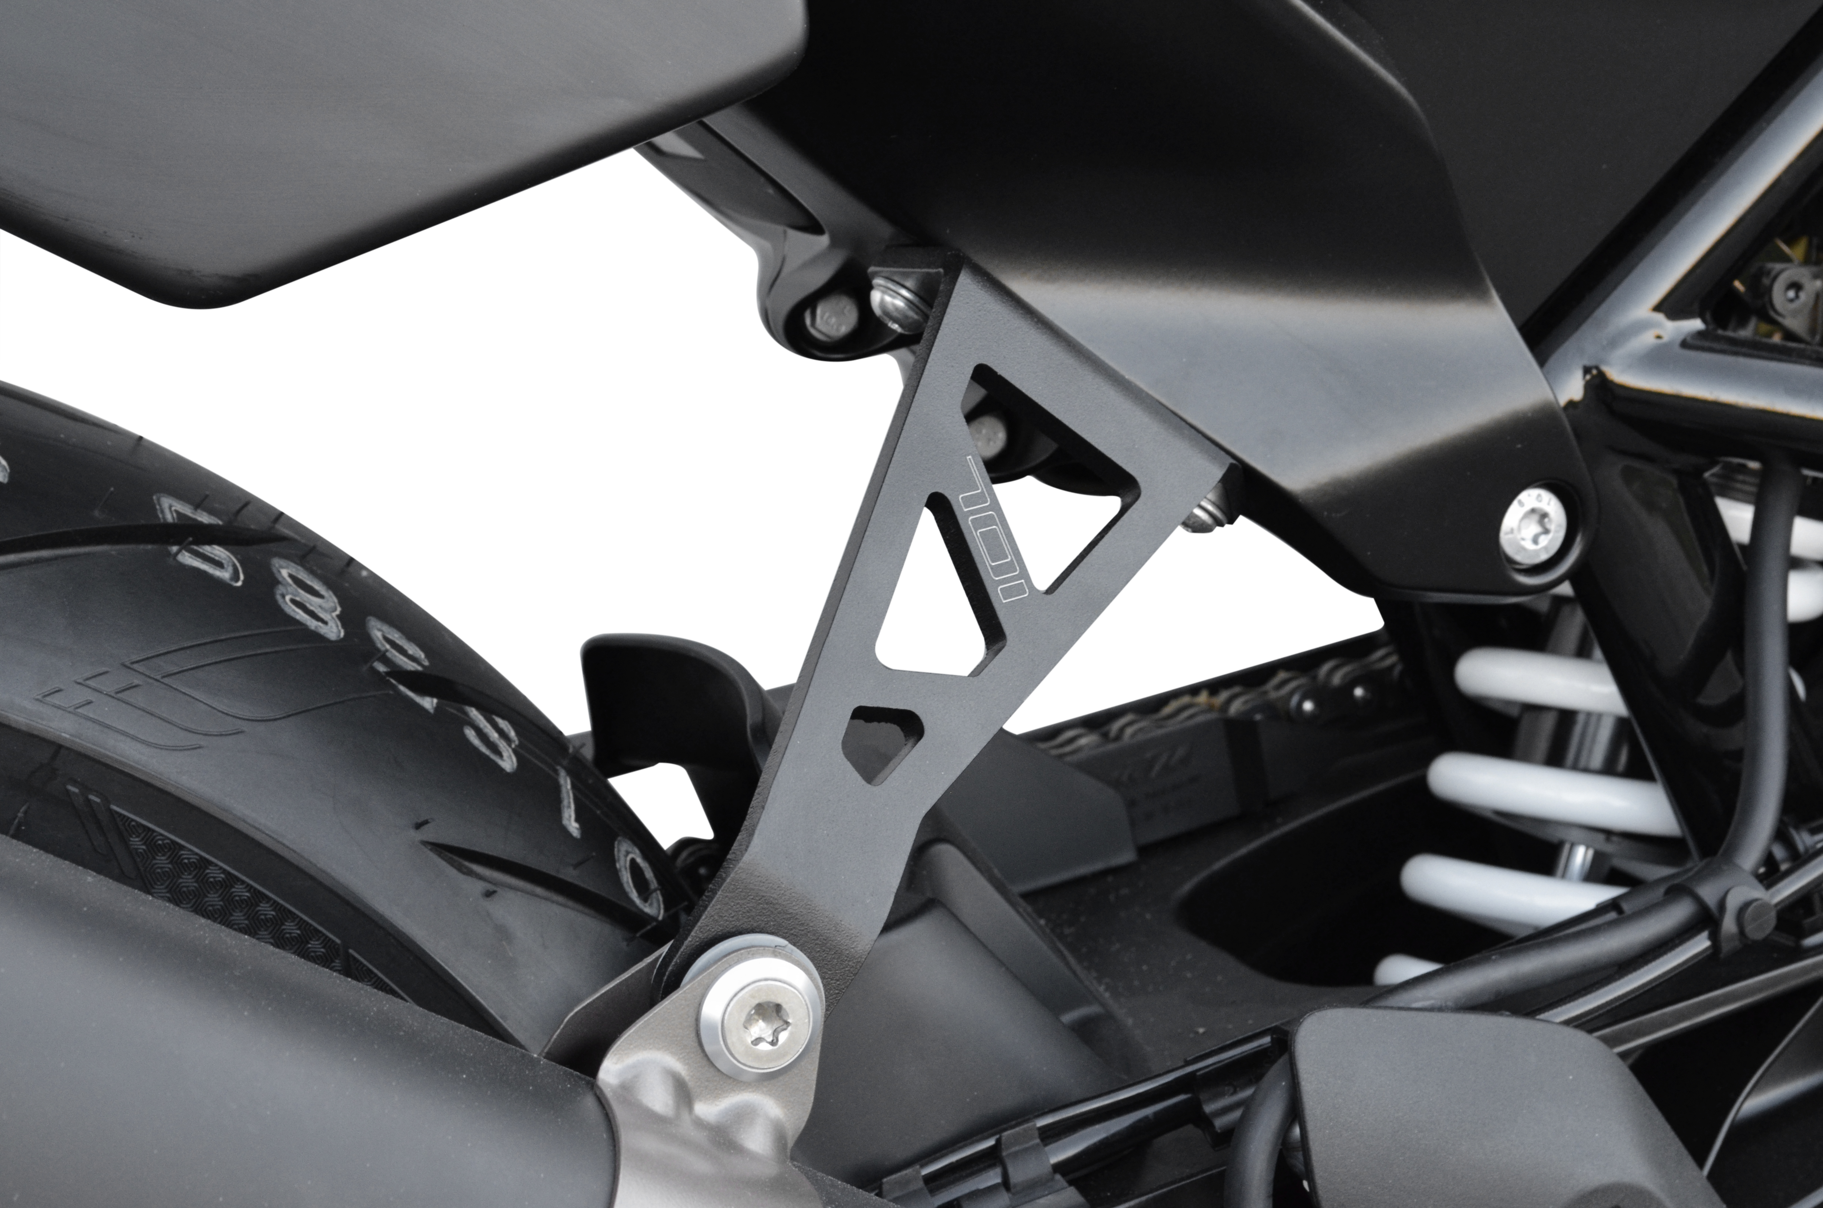
Montage :

- Démonter les repose pied pour passager.
- Retirer le silentbloc gris au niveau du support de pot.
- Remontez ce silentbloc avec les entretoises épaulées dans la patte Top Block.
- Récupérez les vis d'origine et fixer la partie haute de la platine en intercalant les rondelles en caoutchouc (fournies avec la patte) entre le cadre et celle-ci.
- Vous pouvez ensuite fixer la patte sur le pot avec la visserie d'origine.

CFPS 55, rue de la Libération 90100 BORON Tel : 03 84 23 30 20 Fax : 03 84 23 36 55
www.top-block.com
04/06/2019

Visualisez notre gamme sur : www.top-block.com

Support de pot d’échappement
HUSQVARNA 701 VITPILEN (18)
Référence PSEHU02
Montage :

- Démonter les repose pied pour passager.
- Retirer le silentbloc gris au niveau du support de pot.
- Remontez ce silentbloc avec les entretoises épaulées dans la patte Top Block.
- Récupérez les vis d'origine et fixer la partie haute de la platine en intercalant les rondelles en caoutchouc (fournies avec la patte) entre le cadre et celle-ci.
- Vous pouvez ensuite fixer la patte sur le pot avec la visserie d'origine.

CFPS 55, rue de la Libération 90100 BORON Tel : 03 84 23 30 20 Fax : 03 84 23 36 55
www.top-block.com
04/06/2019

